

**Tehnično navodilo**

**za pripravo eZahtevka za refundacijo nadomestil plač**

**Verzija 1.9**

16.december

2020

Sledi sprememb dokumenta:

|  |  |  |  |
| --- | --- | --- | --- |
| Verzija | Datum verzije | Avtorji | Opis sprememb |
| 1.0 | 7.11.2016 | Poljšak, Pretnar, Mežnar, Gazvoda | Izhodiščna verzija dokumenta. |
| 1.1 | 16.11.2016 | Pretnar, Gazvoda | Dopolnitev opisov in posebnosti podatkov v poglavju 2.3. |
| 1.2 | 15.12.2016 | Poljšak | Dopolnitev poglavja 2.2. |
| 1.3 | 06.01.2017 | Pretnar | Dopolnitev poglavja 2.3.3.3 pri delovnem koledarju in 2.3.3.6 pri prispevkih za beneficirano dobo. |
| 1.4 | 19.01.2017 | Pretnar | Sprememba v poglavju 2.3.2 pri opisu podatka VrstaZahtevka. |
| 1.5 | 27.03.2017 | Pretnar, Poljšak, Gazvoda, Marčun | Dodani podrobnejši opisi podatkov in opisi kontrol, preoblikovana in preštevilčena poglavja, spremenjen naslov dokumenta. |
| 1.6 | 30.09.2019 | Marčun, Gazvoda, Poljšak | Dopolnitve zaradi uvedbe eBOL in drugih sprememb, do katerih je prišlo od objave prejšnje verzije dokumenta. |
| 1.7 | 24.04.2020 | Zdenka Gazvoda | Širitev polja ZnUrnaOsnova – limit – na 4 decimalke |
| 1.8 | 29.7.2020 | Slavko Vidmar | Širitev polj za Priimek zavarovanca, Ime zavarovanca, Priimek družinskega člana, Ime družinskega člana |
| 1.9 | 16.12.2020 | Slavko Vidmar | Dodan dokument 744 pri kontroli prilog (nova priloga zaradi razloga 14 – SOBIVANJE) |

# Kazalo

Kazalo 3

1. Uvod 4

2. Mesto eZahtevka pri uporabi vmesnika e-NDM 4

3. Struktura podatkov eZahtevka v obliki XML 4

3.1. Uvodna pojasnila 4

3.2. Opis strukture 5

3.2.1. Podatki zavezanca 5

3.2.2. Podatki zahtevka 6

3.2.3. Podatki obračunov 9

4. Priprava prilog 20

4.1. Priporočila za skeniranje prilog 20

5. Kontrole podatkov 20

5.1. Vhodne kontrole 23

5.2. Tehnične kontrole 23

5.3. Avtomatske vsebinske kontrole 24

5.3.1. Kontrole podatkov zahtevka 24

5.3.2. Kontrole podatkov obračuna 24

5.4. Kontrole pri obravnavi zahtevka 26

6. Kontakt 29

Priloga 29

# 1. Uvod

Dokument vsebuje navodilo za pripravo podatkov eZahtevka za refundacijo nadomestil plač (v nadaljevanju eZahtevek) v obliki XML, ki ga zavezanci posredujejo Zavodu za zdravstveno zavarovanje Slovenije (v nadaljevanju ZZZS) z uporabo spletnega vmesnika **e-NDM**. Vmesnik deluje na portalu Republike Slovenije za podjetja in podjetnike - portal **e-VEM** na spletnem naslovu <http://evem.gov.si>. Skrbnik portala je Ministrstvo za javno upravo.

Vmesnik e-NDM deluje v obliki spletne storitve in omogoča, da zavezanci pošiljajo zahtevke za refundacijo nadomestila plač v elektronski obliki, na varen način, neposredno iz programske opreme, ki jo uporabljajo za obračun plač zaposlenih in na enak način pridobijo informacije o rešitvi zahtevkov.

Dokument najprej pojasnjuje, kako se to navodilo uporablja v povezavi z navodili za vmesnik e-NDM. Nato opisuje strukturo podatkov v obliki XML in značilnosti podatkov. V zadnjem delu podaja opis kontrol, ki jih izvaja ZZZS po prejemu eZahtevka. Če so pri teh kontrolah ugotovljene napake, ZZZS eZahtevek delno ali v celoti zavrne.

Dokument je namenjen zavezancem in proizvajalcem poslovnih informacijskih sistemov, da s pomočjo tega navodila pripravijo kakovostne informacijske rešitve za pripravo eZahtevkov.

# 2. Mesto eZahtevka pri uporabi vmesnika e-NDM

Podatki eZahtevka v obliki XML so sestavni del vhodnih podatkov metode *submitVloga* pri vmesniku e-NDM. Navesti jih je potrebno znotraj elementa Document/Data/Content/EmbeddedData.

Zavezanec mora k podatkom eZahtevka v nekaterih primerih priložiti tudi različne digitalizirane priloge – npr. skenirano potrdilo o krvodajalstvu. Med podatki eZahtevka navede samo identifikatorje, šifre vrst in opise teh dokumentov prilog, dejanske digitalizirane dokumente prilog pa vstavi v element za priloge

Document/Attachments/Attachment/Content/EmbeddedData. Pri navajanju identifikatorjev dokumentov je treba biti natančen, da se identifikatorji, navedeni znotraj podatkov eZahtevka ujemajo s tistimi v elementu za priloge.

Zavezanec mora podatke eZahtevka v obliki XML digitalno podpisati. Prav tako mora digitalno podpisati vsakega od digitaliziranih dokumentov prilog.

Podrobna navodila za uporabo vmesnika e-NDM so v dokumentu *Integracija e-NDM odjemalcev z e-VEM*, ki je sestavni del tehnične dokumentacije vmesnika na <http://evem.gov.si>.

# 3. Struktura podatkov eZahtevka v obliki XML

V nadaljevanju je podrobno opisana struktura podatkov eZahtevka v obliki XML.

## 3.1. Uvodna pojasnila

Struktura je prikazana hierarhično od krovnih do podrobnih struktur in elementov.

Obveznost navajanja podatkov je razvidna iz slik. Podatki, ki so na slikah navedeni v okvirčkih z neprekinjeno črto, so obvezni. Podatki v okvirčkih s prekinjeno črto, niso obvezni.

Pod vsako sliko, ki prikazuje del strukture, so v obliki tabele navedene značilnosti podatkov. Podatki, pri katerih je pred imenom XML elementa naveden znak @, se v XML datoteki navajajo kot parametri. Oznake podatkovnih tipov imajo naslednji pomen:

* TXT: alfanumerični podatek, pripisana je največja dovoljena dolžina podatka,
* NUM: številčni podatek, če je omejena dolžina podatka, je pripisana največja dovoljena dolžina, kjer relevantno je dodan podatek o številu decimalnih mest,
* DT: datum v obliki LLLL-MM-DD brez navajanja časovnega pasu,
* DC: datum in čas,
* CS: čas,
* LOG: dovoljena vrednost je true ali false.

V stolpcu Posebnosti so navedene zahtevane značilnosti podatkov glede na pravila, ki so vgrajena v XML shemo in v kontrole znotraj vmesnika e-NDM, ki so navedene tudi v dokumentu *Integracija e-NDM odjemalcev z e-VEM*.

Pri podatkih, katerih vrednosti določajo šifranti, je navedeno, kateri šifrant se uporablja. Šifranti so predstavljeni v Excel preglednici *Šifranti za e-NDM vmesnik*, ki je sestavni del tehnične dokumentacije vmesnika e-NDM. V tej preglednici so šifranti navedeni tako, da je vsak šifrant na svoji strani (zavihku) preglednice. Naziv šifranta je naveden na naslovu strani (zavihka).

## 3.2. Opis strukture

eZahtevek vsebuje tri sklope podatkov:

* podatke o zavezancu,
* podatke o zahtevku,
* podatke o obračunih, ki jih vsebuje zahtevek.

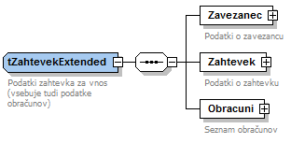

**Slika 1: Krovna struktura eZahtevka**

|  |  |  |  |  |
| --- | --- | --- | --- | --- |
| XML element | Opis | Tip | Dolžina | Posebnosti |
| Zavezanec | Podatki o zavezancu. Glej poglavje 3.2.1. |  |  |  |
| Zahtevek | Podatki o zahtevku. Glej poglavje 3.2.2. |  |  |  |
| Obračuni | Podatki obračunov. Glej poglavje 3.2.3. |  |  |  |

### 3.2.1. Podatki zavezanca

Segment vsebuje podatke o zavezancu, ki vlaga eZahtevek.

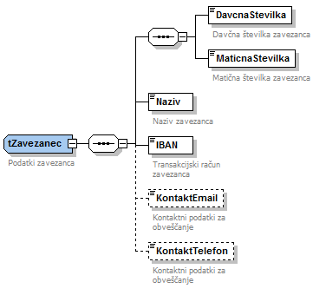

**Slika 2: Struktura podatkov zavezanca**

|  |  |  |  |  |
| --- | --- | --- | --- | --- |
| XML element | Opis | Tip | Dolžina | Posebnosti |
| DavcnaStevilka | Davčna številka zavezanca. | NUM | 8 |  |
| MaticnaStevilka | Matična številka zavezanca. | TXT | 10 | Prvi znak je lahko 1-9, nato šest znakov 0-9, nato trije znaki, ki lahko vsebujejo črke A-Z, a-z ali številke 0-9. |
| Naziv | Naziv zavezanca. | TXT | 250 | Dolžina od 2 do 250 znakov. |
| IBAN | Transakcijski račun zavezanca. | TXT | 34 | Prva znaka lahko vsebujeta črke A-Z, nato dva znaka številke 0-9, nato do 30 znakov, ki lahko vsebujejo črke A-Z, a-z ali številke 0 - 9. Podatek se navaja brez vmesnih vezajev in presledkov.  Primer: SI56012345678901234 |
| KontaktEmail | Kontaktni elektronski naslov zavezanca. | TXT | 70 | Kontaktni elektronski naslov je koristen za komunikacijo referenta z zavezancem.  Podatek je pri oddaji zahtevka obvezen. |
| KontaktTelefon | Kontaktna telefonska številka zavezanca. | TXT | 30 | Kontaktni telefon je koristen za komunikacijo referenta z zavezancem.  Podatek je pri oddaji zahtevka obvezen. |

### 3.2.2. Podatki zahtevka

Segment vsebuje podatke o zahtevku.

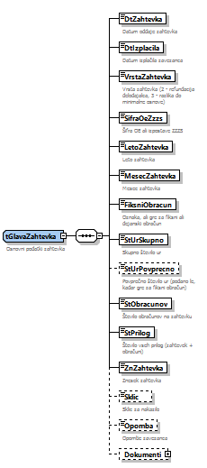

**Slika 3: Struktura podatkov zahtevka**

|  |  |  |  |  |
| --- | --- | --- | --- | --- |
| XML element | Opis | Tip | Dolžina | Posebnosti |
| DtZahtevka | Datum oddaje zahtevka. | DT | 10 |  |
| DtIzplacila | Datum izplačila zavezanca. | DT | 10 |  |
| VrstaZahtevka | Vrsta zahtevka. | NUM | 1 | Dovoljene vrednosti:  2 - refundacija delodajalca,  3 - razlika do minimalne osnove. |
| SifraOeZzzs | Šifra OE ali izpostave ZZZS, kjer bo obdelan zahtevek. | NUM | 6 | Dovoljene vrednosti med 210000 in 300500. Uporablja se šifrant »ZZZS OE/Izpostave«. Podatek je obvezen. |
| LetoZahtevka | Leto zahtevka. | NUM | 4 | Dovoljene vrednosti med 2007 in 2100. |
| MesecZahtevka | Mesec zahtevka. | NUM | 2 | Dovoljene vrednosti med 1 in 12. Mesec in leto zahtevka ne smeta biti več kot 5 let nazaj glede na datum oddaje zahtevka. |
| FiksniObracun | Oznaka, ali gre za fiksni ali dejanski obračun. | LOG | 5 | Dovoljene vrednosti:  true – fiksni obračun,  false – dejanski obračun. |
| StUrSkupno | Skupno število ur mesečne obveznosti pri zavezancu. | NUM | 5,2 | Dovoljene vrednosti med 0 in 999,99. |
| StUrPovprecno | Povprečno število ur mesečne obveznosti pri zavezancu. | NUM | 5,2 | Dovoljene vrednosti med 0 in 999,99.  Podatek je obvezen pri fiksnem obračunu. |
| StObracunov | Število obračunov na zahtevku. | NUM |  | Dovoljene vrednosti: večje od 0. Vrednost podatka mora ustrezati številu priloženih obračunov.  Največje dovoljeno število obračunov na zahtevek je določeno v šifrantu »Parametri«. |
| StPrilog | Število prilog – število vseh priloženih dokumentov na zahtevku in vseh obračunih skupaj. | NUM |  | Dovoljene vrednosti: večje od 0. |
| ZnZahtevka | Znesek zahtevka – skupni znesek; vsota zneskov vseh obračunov na zahtevku. | NUM | 15,2 | Dovoljene vrednosti: med 0 in 1.000.000.000.000. |
| Sklic | Sklic za nakazilo. | TXT | 30 | Dolžina od 1 do 30 znakov.  Sklic je sestavljen iz 2 podatkov:  • referenca SI je sestavljena iz predpone SI in 2 mestnega alfanumeričnega polja npr. SI12,  • model je 22-mestno alfanumerično polje, ki lahko vsebuje največ 20 številk in 2 vezaja.  Sklic je neobvezen, kadar pa je naveden, mora biti vpisan v skladu z navodili za sklic pri SEPA nalogih. |
| Opomba | Opomba zavezanca glede celotnega zahtevka. | TXT | 100 | Dolžina od 1 do 100 znakov. |
| Dokumenti | Podatki o dokumentih zahtevka. Glej poglavje 3.2.2.1. | | | |

#### 3.2.2.1. Podatki o dokumentih zahtevka

V tem segmentu se navede podatke o ~~enem ali več~~ dokumentih, ki so priloga k zahtevku. Dovoljene vrste prilog k zahtevku so navedene v šifrantu Vrste prilog. Za vsak dokument se navede identifikator, vrsto dokumenta in opis.

Identifikator priloge (mora se ujemati s podatkom OddajVlogoReq/EvemNDMDocument/Priloga/@id iz zahtevka metode e-NDM vmesnika *submitVloga*)

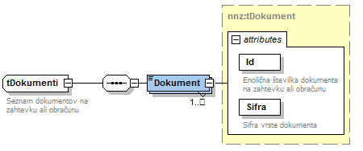

**Slika 4: Struktura podatkov o dokumentih zahtevka**

|  |  |  |  |  |
| --- | --- | --- | --- | --- |
| XML element | Opis | Tip | Dolžina | Posebnosti |
| @Id | Identifikator (enolična številka dokumenta). | TXT |  |  |
| @Sifra | Šifra vrste dokumenta. | NUM | 5 | Dovoljene vrednosti: med 0 in 32767. Uporablja se šifrant »Vrste prilog«, ki določa katere vrste dokumentov se lahko navaja pri zahtevku in katere pri obračunih. |
| Dokument[i] | Opis dokumenta | TXT |  | Opis, ki dodatno opredeljuje dokument. |

### 3.2.3. Podatki obračunov

Segment vsebuje podatke o enem ali več obračunih.

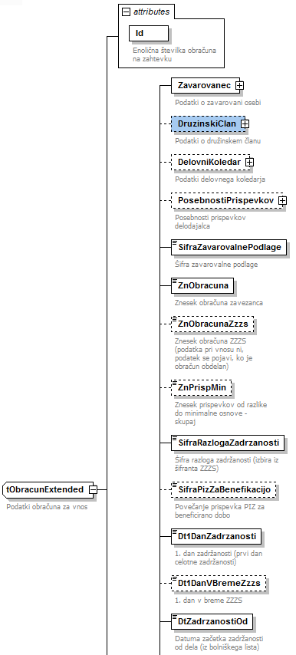

**Slika 5: Struktura podatkov obračuna (1. del)**

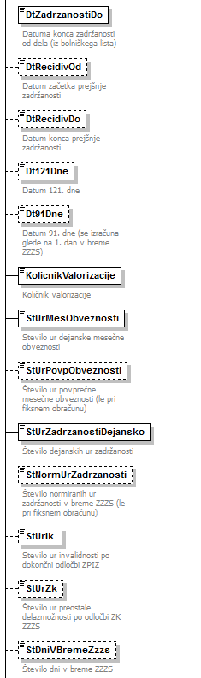

**Slika 6: Struktura podatkov obračuna (2. del)**

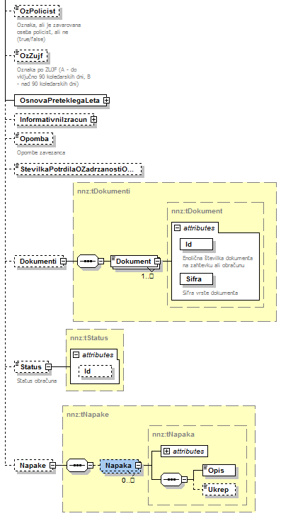

**Slika 7: Struktura podatkov obračuna (3. del)**

|  |  |  |  |  |
| --- | --- | --- | --- | --- |
| XML element | Opis | Tip | Dolžina | Posebnosti |
| @Id | Enolična številka obračuna na zahtevku. | NUM | 5 | Dovoljene vrednosti: med 0 in 32767. |
| Zavarovanec | Podatki o zavarovani osebi. Glej poglavje 3.2.3.1. | | | |
| DruzinskiClan | Podatki o povezani osebi. Glej poglavje 3.2.3.2. | | | |
| DelovniKoledar | Podatki o delovnem koledarju. Glej poglavje 3.2.3.3. | | | |
| PosebnostiPrispevkov | Podatki o posebnostih prispevkov. Glej poglavje 3.2.3.4. | | | |
| SifraZavarovalnePodlage | Šifra zavarovalne podlage, po kateri je oseba zavarovana. | NUM | 3 | Dovoljene vrednosti: med 1 in 999. Uporablja se šifrant »Zavarovalne podlage«, v katerem so navedene dovoljene zavarovalne podlage glede na vrsto zahtevka in vrsto poslovnega subjekta (GD-gosp.družbe, SP-samostojni podjetniki). |
| ZnObracuna | Znesek obračuna zavezanca, je znesek obračunanega nadomestila zavezanca za zavarovanca. | NUM | 15,2 | Dovoljene vrednosti: med 0 in 1.000.000.000.000. |
| ZnObracunaZzzs | Znesek obračuna ZZZS. | NUM | 15,2 | Dovoljene vrednosti: med 0 in 1.000.000.000.000. Podatka zavezanec ne navaja. Navede ga ZZZS, ko je obračun obdelan. |
| ZnPrispMin | Znesek prispevkov od razlike do minimalne osnove – skupni znesek. | NUM | 15,2 | Dovoljene vrednosti: med 0 in 1.000.000.000.000.  Navede se skupni znesek prispevkov od razlike do minimalne osnove v primeru, kadar je delodajalec upravičen do refundacije le-teh.  Podatek je obvezen pri oddaji zahtevka. |
| SifraRazlogaZadrzanosti | Šifra razloga zadržanosti. | NUM | 2 | Dovoljene vrednosti: med 1 in 99. Uporablja se šifrant »Razlogi zadržanosti«. |
| SifraPizZaBenefikacijo | Šifra povečanja prispevka PIZ za beneficirano dobo. | NUM |  | Podatek se navede samo za tiste zavarovance, ki so na dan uveljavitve ZPIZ-1 delali na delovnih mestih z benef.dobo.  Potrebno je upoštevati mesec in leto veljavnosti glede na mesec in leto nadomestila. Uporablja se šifrant »Beneficirana doba«. |
| Dt1DanZadrzanosti | 1. dan zadržanosti (prvi dan celotne zadržanosti). | DT |  |  |
| Dt1DanVBremeZzzs | 1. dan zadržanosti v breme ZZZS. | DT |  | Podatek je obvezno treba navesti.  Podatek je izračunan glede na razlog zadržanosti:   * Za razloge zadržanosti 1, 2, 3, 4, 5 je 31. delovni dan. * Za razloge zadržanosti 6, 7, 8, 9, 10, 11, 12, recidiv in 121. dan je prvi delovni dan.   Mora biti večji ali enak kot Dt1DanZadrzanosti.  Mesec 1. dne v breme ZZZS mora biti manjši ali enak mesecu zahtevka (MesecZahtevka). |
| DtZadrzanostiOd | Datum začetka zadržanosti od dela. | DT |  | Mora biti večji ali enak od Dt1DanVBremeZzzs in od Dt1DanZadrzanosti.  Mora biti manjši ali enak od DtZadrzanostiDo.  Mora biti večji ali enak Dt121Dne.  Mora biti v mesecu zahtevka.  Mora biti v obdobju zadržanosti, kot je naveden na eBOL, če le-ta obstaja. |
| DtZadrzanostiDo | Datum konca zadržanosti od dela. | DT |  | Mora biti večji ali enak od DtZadrzanostiOd.  Če DtZadrzanostiOd manjši od Dt91Dne, mora biti manjši od Dt91Dne.  Če DtZadrzanostiOd večji ali enak odDt91Dne, mora biti datum iz listine BOL.  Mora biti v mesecu zahtevka.  Mora biti v obdobju zadržanosti, kot je naveden na eBOL, če le-ta obstaja. |
| DtRecidivOd | Datum začetka prejšnje zadržanosti, kadar gre za recidiv. | DT |  | Dovoljeno navesti samo za razloge zadržanosti 1, 2 in 5.  Mora biti manjši od DtZadrzanostiOD  Če je podan, mora biti podan tudi DtRecidivDo in potem Dt121Dne ne sme biti podan. |
| DtRecidivDo | Datum konca prejšnje zadržanosti, kadar gre za recidiv. | DT |  | Dovoljeno navesti samo za razloge zadržanosti 1, 2 in 5.  Mora biti manjši od DtZadrzanostiOD in večji ali enak od DtRecidivOd.  Razlika datumov Dt1DanZadrzanosti – DtRecidivDo mora biti manjša kot 10 delovnih dni. |
| Dt121Dne | Datum 121. dne zadržanosti v breme delodajalca v koledarskem letu. | DT |  | Dovoljeno navesti samo za razloge zadržanosti 1, 2 in 5.  Mora biti manjši ali enak od Dt1DanZadrzanosti.  Če je podan, potem DtRecidivOd in DtRecidivDo ne smeta biti podana. |
| Dt91Dne | Datum 91. dne (91. koledarski dan glede na 1. dan v breme ZZZS). | DT |  | Obvezen za razloge zadržanosti 1, 2, 5, 7, 8, 9, zaradi kontrole podatka Oznaka po ZUJF.  Izračunan datum 91. koledarskega dne glede na 1. dan v breme ZZZS. |
| KolicnikValorizacije | Količnik valorizacije. | NUM | 6,4 | Največja vrednost: 5,0000. |
| StUrMesObveznosti | Število ur dejanske mesečne obveznosti. | NUM | 5,2 | Dovoljene vrednosti: med 0 in 999,99.  Mora biti manjše ali enako od StUrSkupno.  Je vsota seštevkov delovne obveznosti za vsak delovni dan meseca zahtevka. |
| StUrPovpObveznosti | Število ur povprečne mesečne obveznosti. | NUM | 5,2 | Dovoljene vrednosti: med 0 in 999,99. Je število ur povprečne mesečne obveznosti iz zahtevka - StUrPovprecno .  Podatek je obvezen pri fiksnem obračunu. |
| StUrZadrzanostiDejansko | Število dejanskih ur zadržanosti v breme ZZZS. | NUM | 5,2 | Dovoljene vrednosti: med 0 in 999,99.  Mora biti manjše ali enako StUrSkupno.  Je vsota seštevkov delovne obveznosti za vsak dan zadržanosti v breme ZZZS. |
| StNormUrZadrzanosti | Število normiranih ur zadržanosti v breme ZZZS | NUM | 5,2 | Dovoljene vrednosti med 0 in 999,99.  Izračun po formuli:  (StUrZadrzanostiDejansko/ StUrSkupno) * StUrPovprecno.  Podatek obvezen pri fiksnem obračunu. |
| StUrIk | Število ur invalidnosti po dokončni odločbi ZPIZ. | NUM | 4,2 | Dovoljene vrednosti: med 0 in 8,00. Podatek je obvezen, kadar ima zavarovanec odločbo ZPIZ o št. ur invalidnosti. |
| StUrZk | Število ur preostale delazmožnosti po odločbi ZK ZZZS. | NUM | 4,2 | Dovoljene vrednosti: med 0 in 12,00.  Podatek je obvezen, kadar ima zavarovanec odločbo ZZZS o št. ur preostale delazmožnosti. |
| StDniVBremeZzzs | Število dni v breme ZZZS. | NUM |  | Podatek mora biti večji od 0.  Je število delovnih dni v obdobju zadržanosti v breme ZZZS (v mesecu zahtevka).  Podatek je neobvezen pri oddaji zahtevka. |
| OzPolicist | Oznaka, ali je zavarovana oseba policist, ali ne. | LOG | 5 | Dovoljene vrednosti:  true – je policist,  false – ni policist.  Vrednost »true« lahko navede le zavezanec s prvimi 7 znaki matične številke 1332813 (MNZ Policija).  Podatek je obvezen pri oddaji zahtevka. |
| OzZujf | Oznaka po ZUJF. | TXT | 1 | Dovoljene vrednosti:   * A - do vključno 90. koledarskega dne, * B - nad 90 koledarskih dni.   Štejejo se koledarski dnevi od datuma Dt1DanVBremeZzzs.  Podatek je obvezen pri oddaji zahtevka. |
| OsnovaPreteklegaLeta | Podatki o osnovi preteklega leta. Glej poglavje 3.2.3.5. | | | |
| InformativniIzracun | Podatki informativnega izračuna. Glej poglavje 3.2.3.6. | | | |
| Opomba | Opomba zavezanca glede tega obračuna. | TXT | 100 | Dolžina od 1 do 100 znakov. |
| StevilkaPotrdilaOZadrzanostiOdDela | Številka elektronskega potrdila o upravičeni zadržanosti od dela. | NUM | 19 | Podatek mora biti naveden, če je obračun pripravljen na podlagi elektronskega bolniškega lista. |
| Dokumenti | Podatki o dokumentih obračuna. Glej poglavje 3.2.3.7. | | | |
| Status | Segment se pri oddaji zahtevka ne izpolnjuje. | | | |
| Napake | Segment se pri oddaji zahtevka ne izpolnjuje. | | | |

#### 3.2.3.1. Podatki o zavarovancu

Segment vsebuje podatke o zavarovancu, na katerega se nanaša obračun. Za navajanje tako podatkov zavarovanca, kot podatkov povezane osebe (glej poglavje 3.2.3.2.), se uporablja struktura tOseba.

Pri podatkih zavarovanja je kot identifikator potrebno navesti ZZZS številko ali davčno številko ter priimek in ime.

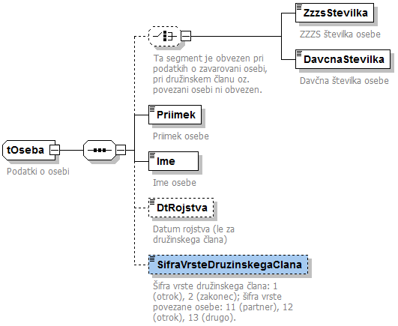

**Slika 8: Struktura podatkov o zavarovancu**

|  |  |  |  |  |
| --- | --- | --- | --- | --- |
| XML element | Opis | Tip | Dolžina | Posebnosti |
| ZzzsStevilka | ZZZS številka zavarovanca. | NUM |  | 9-mestna številka - najmanjša dovoljena vrednost 20.000.000. Podatek je obvezen, če ni navedena davčna številka. |
| DavcnaStevilka | Davčna številka zavarovanca. | NUM | 8 | 8-mestna številka. Podatek je obvezen, če ni navedena ZZZS številka. |
| Priimek | Priimek zavarovanca. | TXT | 136 | Dolžina od 1 do 136 znakov. |
| Ime | Ime zavarovanca. | TXT | 136 | Dolžina od 1 do 136 znakov. |
| DtRojstva | Podatek se pri podatkih zavarovanca ne izpolnjuje | | | |
| SifraVrsteDruzinskegaClana | Podatek se pri podatkih zavarovanca ne izpolnjuje | | | |

#### 3.2.3.2. Podatki o družinskem članu oz. povezani osebi

Segment vsebuje podatke o družinskem članu oz. povezani osebi. Na starejših bolniških listih je naveden segment Družinski član. Na novejših bolniških listih in na elektronskih bolniških listih je naveden segment Povezana oseba. Na novejših bolniških listin in na elektronskih bolniških listih ima podatek Vrsta povezane osebe vrednosti 1 - partner, 2 – otrok in 3 – drugo. Pri navajanju podatkov o družinskem članu je v teh primerih potrebno vrednost 1 spremeniti v 11, vrednost 2 v 12 in vrednost 3 v 13. Segment je potrebno izpolniti pri razlogih zadržanosti 6 , 10 in 14. Pri razlogu zadržanosti 9-spremstvo, se podatki navedejo le v primerih, kadar gre za spremstvo otroka ali zakonca, kar je evidentirano tudi na bolniškem listu. V primerih spremstva drugih oseb, se tega segmenta ne sme izpolniti.

Za strukturo glej sliko 8.

|  |  |  |  |  |
| --- | --- | --- | --- | --- |
| XML element | Opis | Tip | Dolžina | Posebnosti |
| ZzzsStevilka | ZZZS številka družinskega člana. | NUM | 9 | 9-mestna številka. Najmanjša dovoljena vrednost 20.000.000. Podatek se navaja opcijsko. |
| DavcnaStevilka | Davčna številka družinskega člana. | NUM | 8 | 8-mestna številka. Podatek se navaja opcijsko. |
| Priimek | Priimek družinskega člana. | TXT | 136 | Dolžina od 1 do 136 znakov. Podatek je obvezen pri razlogih zadržanosti 6 in 10, pri 9 pa kadar gre za spremstvo otroka ali zakonca. |
| Ime | Ime družinskega člana. | TXT | 136 | Dolžina od 1 do 136 znakov. Podatek je obvezen pri razlogih zadržanosti 6 in 10, pri 9 pa kadar gre za spremstvo otroka ali zakonca. |
| DtRojstva | Datum rojstva družinskega člana. | DT |  | Podatek je obvezen pri razlogih zadržanosti 6 in 10, pri 9 pa kadar gre za spremstvo otroka ali zakonca. |
| SifraVrsteDruzinskegaClana | Šifra vrste družinskega člana oz. povezane osebe. | NUM | 1 | Dovoljene vrednosti:  Šifra vrste družinskega člana:  1 – otrok, 2 – zakonec  Šifra vrste povezane osebe:  11 - partner, 12 - otrok, 13 – drugo.  Podatek je obvezen pri razlogih zadržanosti 6 in 10, pri 9 pa kadar gre za spremstvo otroka ali zakonca. |

#### 3.2.3.3. Podatki delovnega koledarja

V tem segmentu se navajajo podatki delovnega koledarja. Pravila za navajanje teh podatkov:

* Šifro delovnega koledarja je pri oddaji zahtevka potrebno obvezno navesti in sicer:
  + 1 - za splošni delovni koledar, kjer delavec dela od pon. do petka po 8 ur,
  + 2 - za delovni koledar, ko delavec dela od pon. do petka po 7 ur in ob sobotah po 5 ur,
  + 3 – za posebni delovni koledar, kjer je potrebno posebej navesti delovne dneve po spodnjih navodilih.
* Podatki o dnevih delovnega koledarja se izpolnjujejo samo za posebni koledar (šifra delovnega koledarja=3).
* Podatke delovnega koledarja je potrebno izpolniti za vse dneve v mesecih od prvega dne zadržanosti do prehoda zadržanosti v breme ZZZS, vendar največ za 8 mesecev nazaj. V kasnejših mesecih (MesecZahtevka > mesec(Dt1DanVBremeZzzs)), ko je Dt1DanVBremeZzzs potrjen s strani ZZZS (odobren oz. izplačan obračun), je potrebno izpolniti podatke samo za mesec zahtevka (za vse dneve v tem mesecu). Delovni koledar v tem obdobju se poda samo za tiste dneve, ki se razlikujejo od splošnega koledarja (5 x 8 ur): vpisujejo se samo datumi, kjer se delovne ure od ponedeljka do petka razlikujejo od 8 ter so delovne ure za soboto ali nedeljo večje od 0.

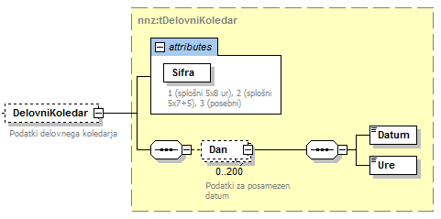

**Slika 9: Struktura podatkov o delovnem koledarju**

|  |  |  |  |  |
| --- | --- | --- | --- | --- |
| XML element | Opis | Tip | Dolžina | Posebnosti |
| @Sifra | Šifra delovnega koledarja. | NUM | 1 | Dovoljene vrednosti:  1 - splošni 5x8 ur,  2 - splošni 5x7+5,  3 - posebni.  Podatek je obvezen. |
| Dan[i]/Datum | Datum posebnega koledarja. | DT | 10 | Datumi se izpolnjujejo samo za posebni delovni koledar - šifra delovnega koledarja=3 po zgoraj zapisanem pravilu. |
| Dan[i]/Ure | Ure posebnega koledarja. | NUM | 4,2 | Dovoljene vrednosti med 0 in 24 – število delovnih ur se za vsak zapisan datum navaja po zgoraj opisanem pravilu. |

#### 3.2.3.4. Podatki o posebnostih prispevkov

Segment vsebuje podatke o posebnostih prispevkov.

Segment se izpolni v primeru, kadar zavezanec za zavarovanca uveljavlja posebnost pri plačilu prispevka. Veljavne posebnosti prispevkov so navedene v šifrantu »Prispevki delodajalca« - tabela »Posebnosti prispevkov delodajalca«.

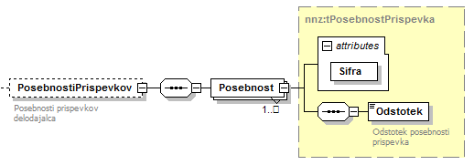

**Slika 10: Struktura podatkov o posebnostih prispevkov**

|  |  |  |  |  |
| --- | --- | --- | --- | --- |
| XML element | Opis | Tip | Dolžina | Posebnosti |
| @Sifra | Šifra posebnosti prispevka. | NUM | 3 | Dovoljene vrednosti: med 0 in 999. Uporablja se šifrant »Prispevki delodajalca« - tabela »Posebnosti prispevkov delodajalca«. Dovoljene vrednosti so navedene v stolpcu »Odstotek«.  Potrebno je upoštevati mesec in leto veljavnosti glede na mesec in leto nadomestila. |
| Odstotek | Odstotek posebnosti prispevka. | NUM | 5,2 | Dovoljene vrednosti: med 0 in 999,99.  Uporablja se šifrant »Prispevki delodajalca« - tabela »Posebnosti prispevkov delodajalca«. Dovoljene vrednosti so navedene v stolpcu »Odstotek«.  Potrebno je upoštevati mesec in leto veljavnosti glede na mesec in leto nadomestila. |

#### 3.2.3.5. Podatki o osnovi za nadomestilo

Segment vsebuje podatke o osnovi za nadomestilo. Osnova za nadomestilo je zavarovančeva povprečna mesečna plača in nadomestila, ki so bila izplačana v koledarskem letu pred letom, v katerem je nastala začasna zadržanost od dela oziroma povprečna osnova za plačilo prispevkov v koledarskem letu pred letom, v katerem je nastala začasna zadržanost od dela (razen, če ni imel plače oziroma osnove za plačilo prispevkov v celotnem preteklem koledarskem letu, oziroma le-te še ni imel do nastopa začasne zadržanosti od dela, ali pa se je zavarovanec poškodoval na poti na delo, preden je nastopil delo ali kadar od prihoda iz služenja vojaškega roka zaradi bolezni in poškodbe ne more nastopiti dela).

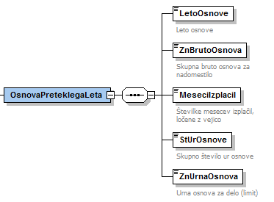

**Slika 11: Struktura podatkov o osnovi preteklega leta**

|  |  |  |  |  |
| --- | --- | --- | --- | --- |
| XML element | Opis | Tip | Dolžina | Posebnosti |
| LetoOsnove | Leto osnove. | NUM | 4 | Dovoljene vrednosti: med 2007 in 2100.  Leto osnove mora biti enako letu podatka Dt1DanZadrzanosti ali manjše. |
| ZnBrutoOsnova | Skupna bruto osnova za nadomestilo. | NUM | 15,2 | Dovoljene vrednosti: med 0 in 1.000.000.000.000. |
| MeseciIzplacil | Številke mesecev izplačil, ločene z vejico. | TXT | 40 | Številke mesecev je treba ločiti z vejico (npr.: 1,5,12).  Za celo leto se navede vrednost 13. |
| StUrOsnove | Skupno število ur osnove (št.delovnih ur v letu osnove). | NUM | 6,2 | Dovoljene vrednosti: med 0 in 5.000,00. |
| ZnUrnaOsnova | Urna osnova za delo (limit). | NUM | 15,4 | Dovoljene vrednosti: med 0 in 2.000  Je znesek urne osnove, ki bi jo delavec prejel, če bi delal v mesecu, za katerega zahteva izplačilo nadomestila (mesec zadržanosti od dela). |

#### 3.2.3.6. Podatki informativnega izračuna

V tem segmentu se navede podatke informativnega izračuna. Segment je pri oddaji zahtevka obvezen.

Natančna navodila za pripravo obračuna nadomestila plače se nahajajo v *Pravilniku o obračunu bruto nadomestil plač med začasno zadržanostjo od dela v breme obveznega zdravstvenega zavarovanja in o načinu vlaganja zahtevkov delodajalcev za povračilo izplačanih nadomestil*. Gradivo je dostopno na:

<http://www.zzzs.si/ZZZS/info/egradiva.nsf/o/27FCEB5B7FE8046EC1256F6400346896>

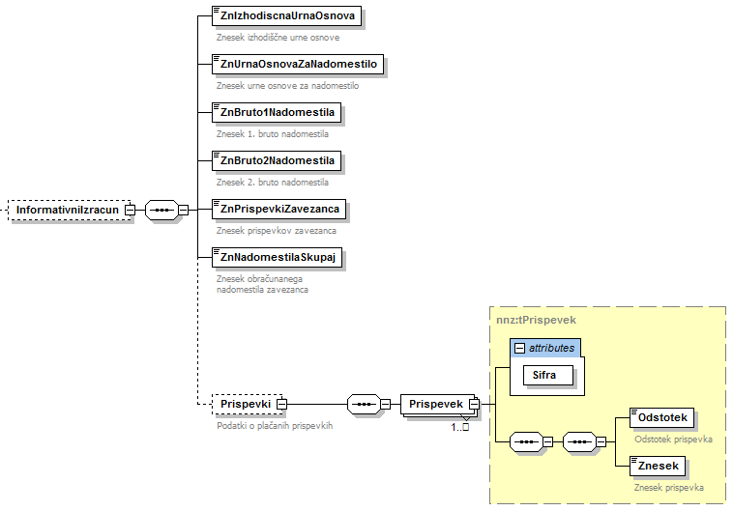

**Slika 12: Struktura podatkov informativnega izračuna**

|  |  |  |  |  |
| --- | --- | --- | --- | --- |
| XML element | Opis | Tip | Dolžina | Posebnosti |
| ZnIzhodiscnaUrnaOsnova | Znesek izhodiščne urne osnove. | NUM | 15,2 | Dovoljene vrednosti: med 0 in 1.000.000.000.000.  Izračun po formuli ZnBrutoOsnova/ StUrOsnove.  Razen v primeru zajamčene plače (ZP), ko je izračun po formuli:   * če FiksniObracun = true: ZP/ StUrPovprecno, * če FiksniObracun = false: ZP/StUrSkupno   ZP je parameter v šifrantu »Parametri« (trenutno 237,73 EUR) |
| ZnUrnaOsnovaZaNadomestilo | Znesek urne osnove za nadomestilo. | NUM | 15,2 | Dovoljene vrednosti: med 0 in 1.000.000.000.000.  Izračun po formuli: (ZnIzhodiscnaUrnaOsnova * OdstotekGledeNaRazlogZadržanosti[1] * KolicnikValorizacije)/100  Izjeme:   * če je izračun večji od ZnUrnaOsnova, potem ZnUrnaOsnova. * če je izračun manjši od ZP, potem ZP. |
| ZnBruto1Nadomestila | Znesek 1. bruto nadomestila. | NUM | 15,2 | Dovoljene vrednosti: med 0 in 1.000.000.000.000.  Izračunan po formuli:  če FiksniObracun = true:   * potem ZnUrnaOsnovaZaNadomestilo * StNormUrZadrzanosti, * drugače ZnUrnaOsnovaZaNadomestilo * StUrZadrzanostiDejansko. |
| ZnBruto2Nadomestila | Znesek 2. bruto nadomestila. | NUM | 15,2 | Dovoljene vrednosti: med 0 in 1.000.000.000.000.  Izračun po formuli:   * ZnBruto1Nadomestila + ZnPrispevkiZavezanca |
| ZnPrispevkiZavezanca | Znesek prispevkov zavezanca. | NUM | 15,2 | Dovoljene vrednosti: med 0 in 1.000.000.000.000.  Je vsota vseh zneskov iz Prispevek[i]. |
| ZnNadomestilaSkupaj | Znesek obračunanega nadomestila zavezanca. | NUM | 15,2 | Dovoljene vrednosti: med 0 in 1.000.000.000.000.  Je vsota ZnBruto2Nadomestila + ZnPrispMin. |
| Prispevki/Prispevek[i] (v to rubriko spada tudi dodatni prispevek za beneficirano dobo) | | | | |
| @Sifra | Šifra prispevka. | NUM | 3 | Dovoljene vrednosti: med 0 in 999.  Dovoljene so vrednosti iz stolpca »Šifra« iz šifranta »Prispevki delodajalca« - tabela »Prispevki delodajalca« in/ali šifranta »Beneficirana doba«.  Pri beneficirani dobi je potrebno **dodati zapis** z ustrezno šifro, odstotkom in izračunano vrednostjo. Potrebno je upoštevati mesec in leto veljavnosti glede na mesec in leto nadomestila. |
| Odstotek | Odstotek prispevka. | NUM | 5,3 | Dovoljene vrednosti: med 0 in 99,999. Dovoljene so vrednosti iz stolpca »Odstotek« iz šifranta »Prispevki delodajalca« - tabela »Prispevki delodajalca«, razen:   * kadar so za določeno šifro prispevka (Prispevek[i]/@Sifra) označene posebnosti prispevka, potem je odstotek iz šifranta »Prispevki delodajalca« - tabela »Posebnosti prispevkov delodajalca« za ustrezno šifro posebnosti prispevka, * kadar gre za beneficirano dobo je to odstotek iz šifranta »Beneficirana doba«.   Potrebno je upoštevati mesec in leto veljavnosti glede na mesec in leto nadomestila. |
| Znesek | Znesek prispevka. | NUM | 15,2 | Dovoljene vrednosti: med 0 in 1.000.000.000.000.  Izračun po formuli:   * (ZnBruto1Nadomestila*Odstotek)/100   V primeru posebnosti prispevkov je treba upoštevati še odstotek in veljavnost iz šifranta »Prispevki delodajalca« - tabela »Posebnosti prispevkov delodajalca«. |

#### 3.2.3.7. Podatki dokumentov na obračunu

V tem segmentu se navedejo podatki o dokumentih, ki se prilagajo k posameznemu obračunu.

Če obračun ni pripravljen na podlagi elektronskega bolniškega lista, je vsakemu obračunu potrebno obvezno priložiti potrdilo, ki je lahko

* listina BOL (731) ali
* potrdilo o krvodajalstvu (732) ali
* sodba sodišča (741) ali
* potrdilo o sobivanju (744).

Če obračun temelji na elektronskem bolniškem listu, potem je potrebno med podatki obračuna izpolniti podatek StevilkaPotrdilaOZadrzanostiOdDela in obračunu ni potrebno priložiti bolniškega lista (listina BOL).

V šifrantu »Vrste prilog« je v stolpcu »Obravnava« navedeno, katere druge priloge se lahko še priložijo k obračunu.

Struktura segmenta in opis podatkov sta navedena v poglavju 3.2.2.1.

# 4. Priprava prilog

Zavezanec k zahtevku in obračunom prilaga digitalizirane (skenirane) priloge (npr. skenirana potrdila o krvodajalstvu) v obliki zapisa Base64. Priloge ne vstavlja med podatke eZahtevka, ampak v segment nvg:Document, ki se nahaja v XML strukturi vmesnika e-NDM.

Kako se podatki prilog umestijo v XML za oddajo zahtevka eNMD vmesnika je podrobno opisano v dokumentu *Integracija e-NDM odjemalcev z e-VEM*.

Kot je razvidno iz poglavja 3. zgoraj, se v podatke eZahtevka za vsak dokument navede samo identifikator in šifro vrste dokumenta, krajši opis dokumenta pa le, kadar le ta dodatno opredeljuje dokument.

Identifikatorji dokumentov, ki so navedeni v XML datoteki eZahtevka se morajo ujemati z identifikatorji dokumentov v segmentu nvg:Document.

## 4.1. Priporočila za skeniranje prilog

Posamezen zahtevek lahko vsebuje veliko količino obračunov in temu primerno število prilog. Zaradi velike količine podatkov je potrebno posebno pozornost posvetiti nastavitvam skeniranja dokumentov, da ne bi naleteli na težave pri prevelikih količinah podatkov.

ZZZS predlaga naslednje nastavitve skeniranja:

1. Ločljivost: 150 - 300 točk na palec (DPI). Minimalna ločljivost se določi glede na berljivost skeniranega dokumenta.
2. Način skeniranja: Black & White (brez sivin!).
3. Način stiskanja: CCITT Group 4 (T.6).
4. Format skeniranja: TIFF ali PDF.
5. Največja dovoljena velikost dokumenta je 150kB na stran (pričakovana pod 50kB).

# 5. Kontrole podatkov

ZZZS preverja ustreznost podatkov prejetih eZahtevkov. Najprej se izvedejo vhodne kontrole, ki so pogoj za zapis podatkov v informacijski sistem ZZZS. Sledijo tehnične in avtomatizirane vsebinske kontrole. Po uspešni izvedbi teh kontrol preide zahtevek v obravnavo k referentom, ki izvedejo še preostale vsebinske kontrole (npr. pregled ustreznosti digitaliziranih prilog).

O morebitnih ugotovljenih napakah na zahtevku in posameznih obračunih ZZZS obvešča portal e-VEM.

Za vsako napako ZZZS v povratni pošiljki posreduje naslednje podatke:

* šifra napake,
* opis napake in
* ukrep za odpravo napake.

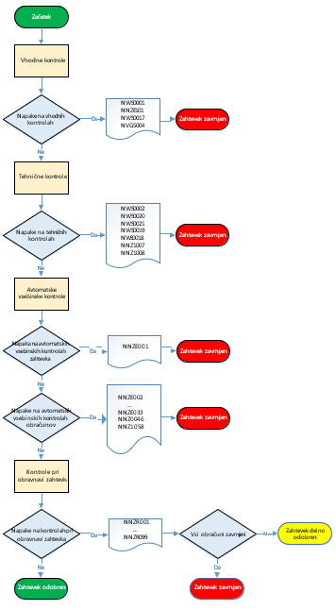

**Slika 13: Potek kontroliranja podatkov eZahtevka na ZZZS**

## 5.1. Vhodne kontrole

Vhodne kontrole vsebujejo preverjanje vhodnih podatkov, da zadoščajo pogojem, da se podatki zapišejo v informacijski sistem ZZZS in izvedejo ostale kontrole.

Napake, zaznane pri vhodnih kontrolah, so zavezancu dostopne v izhodnih podatkih metode *submitVloga* pri vmesniku e-NDM. Napake se nahajajo v XML elementu *Fault/detail/NdmWSErrors*.

|  |  |  |  |
| --- | --- | --- | --- |
| Šifra | Algoritem kontrole | Opis napake | Navodilo za odpravo |
| NWS0001 | Kontrola XML podatkov paketa eZahtevka (eZahtevek s prilogami) glede na XML shemo. | Vhodni podatki spletne storitve niso ustrezni. | Popravite podatke, da bodo v skladu z XML shemo. |
| NNZE101 | Preverimo, da natanko en segment OddajZahtevekRequest.Telo.Dokumenti.DokumentSigned .Document[i] vsebuje segment Data.Content.EmbeddedData. | Vhodni XML ne vsebuje podatkov o zahtevku. | Ustrezno formirajte zahtevek za oddajo zahtevka za nadomestila. |
| NWS0017 | Preverimo, če je identifikator dokumenta (DokumentSigned.Id) podan. | V ovojnici manjka podatek identifikator priloge (DokumentSigned.Id). | V ovojnici opredelite podatek identifikator priloge (DokumentSigned.Id). |
| NVG5004 | Preverjanje digitalnega podpisa segmentov Document.Data.Content.EmbeddedData in Document.Attachments.Attachment[i].Content.EmbeddedData  Digitalni podpis vsakega segmenta se nahaja na mestu Document.Signatures.Signature. | Napačen digitalni podpis. | Pravilno digitalno podpišite podatke. |

## 5.2. Tehnične kontrole

Po zapisu podatkov v informacijski sistem ZZZZS se izvedejo tehnične kontrole.

Napake, zaznane pri tehničnih kontrolah, so zavezancu na voljo v izhodnih podatkih metode *getStatusiVlog* pri vmesniku e-NDM. Napake se nahajajo v XML elementu *StatusiVlogRes/vloga/seznam-napak*.

|  |  |  |  |
| --- | --- | --- | --- |
| Šifra | Algoritem kontrole | Opis napake | Navodilo za odpravo |
| NWS0002 | Kontrola XML podatkov eZahtevka (ZahtevekExtended.) glede na XML shemo. | Struktura XML dokumenta ne ustreza predpisani strukturi. | Popravite podatke, da bodo v skladu z XML shemo. |
| NWS0018 | Preverimo, ali se Id dokumenta pojavi na seznamu prilog iz ovojnice. | Id dokumenta se ne ujema s seznamom Id dokumentov prilog. | Uskladite Id dokumentov in Id prilog iz ovojnice. |
| NWS0019 | Če seznam dokumentov (Obracun.Dokumenti.Dokument [i]) ne vsebuje šifre dokumenta 731, 732 , 741 ali 744 potem javimo napako. | Priloge ne vsebujejo ustreznega dokumenta (bolniški list, potrdilo o krvodajalstvu, ipd.). | Obračunu dodajte ustrezne dokumente. |
| NWS0020 | Število prilog v paketu se mora ujemati z navedenimi sklici dokumentov v podatkih ZahtevekExtended.Zahtevek.Dokumenti.Dokument in ZahtevekExtended.Obracuni.Obracun[i=1…n].Dokumenti.Dokument. | Število prilog zahtevka se ne ujema s seznamom prilog. | Uskladite število prilog zahtevka s seznamom prilog. |
| NWS0021 | Če podatek Obracun.SifraPizZaBenefikacijo obstaja in če seznam prispevkov (Obracun.InformativniIzracun.Prispevki.Prispevek[i]) ne vsebuje natanko ene šifre prispevka Obracun.SifraPizZaBenefikacijo, potem javimo napako. | Šifra benefikacije na obračunu se ne ujema s šifro prispevka za PIZ za beneficirano dobo. | Uskladite šifro benefikacije na obračunu s šifro prispevka za PIZ za beneficirano dobo. |

## 5.3. Avtomatske vsebinske kontrole

Po tehničnih kontrolah ZZZS izvaja avtomatske vsebinske kontrole.

Napake, zaznane pri avtomatskih vsebinskih kontrolah, so zavezancu na voljo v izhodnih podatkih metode *getStatusiVlog* pri vmesniku e-NDM. Napake se nahajajo v XML elementu *StatusiVlogRes/vloga/seznam-napak*.

### 5.3.1. Kontrole podatkov zahtevka

|  |  |  |  |
| --- | --- | --- | --- |
| Šifra | Algoritem kontrole | Opis napake | Navodilo za odpravo |
| NNZE001 | Podatki o zavezancu morajo obstajati v informacijskem sistemu Zavoda. | Nepravilni podatki zavezanca (davčna in matična številka). | Davčna in matična številka zavezanca morata biti pravilni. |

### 5.3.2. Kontrole podatkov obračuna

|  |  |  |  |
| --- | --- | --- | --- |
| Šifra | Algoritem kontrole | Opis napake | Navodilo za odpravo |
| NNZE002 | Podatki o osebi morajo obstajati v informacijskem sistemu Zavoda. | Nepravilni podatki zavarovanca (ZZZS ali davčna številka). | Preverite če ste vnesli pravilno ZZZS ali davčno številko glede na izbrani identifikator. |
| NNZE003 | Oseba mora imeti aktivno zavarovanje pri zavezancu v opredeljenem mesecu in letu nadomestila. | Zavarovanec ni aktivno ali ni ustrezno zavarovan po tej zav.podlagi pri zavezancu v času bolniške odsotnosti. | Preverite podatke osebe, obdobje zavarovanja in obdobje zadržanosti. |
| NNZE004 | Parametri obračuna za izbrano kategorijo morajo biti ustrezni glede na vrsto zahtevka, zavarovalno podlago in razlog zadržanosti. | Kategorija obračuna ni določena. | Preverite razlog zadržanosti in zavarovalno podlago. |
| NNZE005 | Podvojeni prispevki od razlike do minimalne osnove. | Prispevki od razlike do minimalne osnove so že bili obračunani. | Prispevke od razlike do minimalne osnove ne morete 2-krat uveljavljati, zato jih odstranite z obračuna. |
| NNZE006 | Kontrola podatka 1. dan zadržanosti v breme ZZZS z že potrjenim podatkom iz prejšnjih obračunov. | Prvi dan zadržanosti v breme ZZZS se ne ujema s prejšnjimi zadržanostmi. | Uskladite prvi dan zadržanosti s prejšnjimi obračuni za to bolniško odsotnost. |
| NNZE007 | Kontrola oznake »Recidiv« glede na razlog zadržanosti. | Za ta razlog zadržanosti recidiv ni možen. | Odstranite podatke recidiva. |
| NNZE008 | Kontrola oznake »Fiksni obračun« glede na razlog zadržanosti. | Za ta razlog zadržanosti fiksni obračun ni možen. | Preverite razlog zadržanosti oz. oznako za fiksni obračun. |
| NNZE009 | Kontrola oznake »121. dan« glede na razlog zadržanosti. | Za ta razlog zadržanosti 121.dan ni možen. | Preverite oznako 121.dne. |
| NNZE010 | Kontrola pravilne oznake koledarja. | Nepravilna oznaka koledarja. | Pravilne oznake koledarja so 1-Splošni 5x8, 2-Splošni 5x7+5, 3-Posebni koledar. |
| NNZE011 | Kontrola pravilne šifre razloga zadržanosti. | Šifra razloga zadržanosti ni pravilna. | Preverite šifro razloga zadržanosti glede na šifrant. |
| NNZE012 | Kontrola meseca in leta zahtevka. | Mesec in leto zahtevka nista pravilna. | Zahtevke lahko oddajate največ za pet let nazaj. |
| NNZE013 | Kontrola razloga zadržanosti in oznake »Policist« - možno samo za zavezanca s prvimi 7 znaki matične številke 1332813 (MNZ Policija). | Oznaka policist ni možna. | Preverite razlog zadržanosti in oznako »Policist«. |
| NNZE014 | Kontrola vnosa obveznih podatkov za družinskega člana. | Za družinskega člana morate izpolniti ime, priimek in datum rojstva. | Izpolnite vse podatke za družinskega člana: ime, priimek in datum rojstva. |
| NNZE015 | Kontrola obdobja zadržanosti glede na mesec in leto zahtevka. | Mesec in leto zahtevka se ne ujema z obdobjem zadržanosti. | Preverite podatke obdobja zadržanosti. |
| NNZE016 | Kontrola števila ur delovne obveznosti na obračunu s številom dejanskih ur na zahtevku. | Število ur delovne obveznosti obračuna ne sme biti večje kot je število dejanskih ur na zahtevku. | Preverite število ur delovne obveznosti na obračunu in jih uskladite s številom dejanskih ur na zahtevku. |
| NNZE017 | Kontrola dejanskih ur zadržanosti na obračunu s številom dejanskih ur na zahtevku. | Število dejanskih ur zadržanosti ne sme biti večje kot je število dejanskih ur na zahtevku. | Preverite število dejanskih ur zadržanosti in jih uskladite s številom dejanskih ur na zahtevku. |
| NNZE018 | Kontrola izbranega osebnega zdravnika zavarovanca glede na razlog zadržanosti in prebivališče. | Zavarovanec nima izbranega osebnega zdravnika. | Uredite izbiro osebnega zdravnika od prvega dne zadržanosti dalje - le ta posreduje obrazec IOZ na ZZZS. |
| NNZE019 | Kontrola vrste zahtevka 3, kjer mora biti podan znesek prispevkov od razlike do minimalne osnove. | Znesek prispevka od razlike do min.osnove ni podan, zato preverite izbrano vrsto zahtevka. | Vnesite znesek prispevka od razlike do minimalne osnove. |
| NNZE020 | Kontrola obstoja odobrenega in izplačanega osnovnega obračuna zavarovanca za isti razlog zadržanosti in isto obdobje zadržanosti. | Za obračun nadomestila za razliko do min.osnove mora obstajati osnovni obračun brez zneska razlike do min.osnove. | Oddajte osnovni obračun, v katerega vključite tudi razliko do min.osnove. |
| NNZE021 | Kontrola, če je za ta razlog zadržanosti in zavarovalno podlago dovoljen obračun prispevkov od razlike do min.osnove. | Obračun prispevkov od razlike do min.osnove ni dovoljen. | Preverite razlog zadržanosti in zavarovalno podlago. |
| NNZE022 | Kontrola na pravilnost datuma izplačila delodajalca. | Datum izplačila delodajalca mora bit manjši ali enak datumu prejema zahtevka. | Preverite in uskladite datuma. |
| NNZE023 | Kontrola obstoja eBOL. | eBOL s podano šifro ne obstaja. | Pridobite ustrezen eBOL ter ponovite obračun. |
| NNZE024 | Kontrola pravilnosti vrste obračunskega dokumenta. | Nepravilen obračunski dokument. | Preverite, če ste mogoče uporabili eBOL v primeru krvodajalstva. |
| NNZE025 | Kontrola obstoja obračunskega dokumenta. | Manjka potrdilo o krvodajalstvu. | V primeru krvodajalstva je potrebno priložiti ustrezno potrdilo. |
| NNZE026 | Kontrola skladnosti podatkov obračuna s podatki eBOL. | Datum zadržanosti OD na obračunu se ne ujema z eBOL. | Datum prvega dne zadržanosti na obračunu mora biti večji ali enak datumu prvega dne zadržanosti na eBOL. |
| NNZE027 | Kontrola skladnosti podatkov obračuna s podatki eBOL. | Datum zadržanosti DO na obračunu se ne ujema z eBOL. | Datum zadnjega dne zadržanosti na obračunu mora biti manjši ali enak datumu zadnjega dne zadržanosti na eBOL. |
| NNZE028 | Kontrola skladnosti podatkov obračuna s podatki eBOL. | Datum prvega dne zadržanosti na obračunu se ne ujema z eBOL. | Navedite isto vrednost kot je navedena na eBOL. |
| NNZE029 | Kontrola skladnosti podatkov obračuna s podatki eBOL. | Šifra vrste povezane osebe na obračunu se ne ujema z eBOL. | Navedite isto vrednost kot je navedena na eBOL. |
| NNZE030 | Kontrola skladnosti podatkov obračuna s podatki eBOL. | Razlog zadržanosti na obračunu se ne ujema z eBOL. | Navedite isto vrednost kot je navedena na eBOL. |
| NNZE031 | Kontrola skladnosti podatkov obračuna s podatki eBOL. | Zavarovalna podlaga osebe na obračunu se ne ujema z eBOL. | Navedite isto vrednost kot je navedena na eBOL. |
| NNZE032 | Kontrola skladnosti podatkov obračuna s podatki eBOL. | Zavarovana oseba na obračunu ni ista kot na eBOL. | Navedite isto vrednost kot je navedena na eBOL. |
| NNZE033 | Kontrola skladnosti podatkov obračuna s podatki eBOL. | Zavezanec na obračunu se ne ujema z eBOL | Navedite isto vrednost kot je navedena na eBOL. |
| NNZ0046 | Kontrola na trajanje recidiva. | Obdobje prejšnje zadržanosti za recidiv je večje od 30 dni. | Uredite podatke. |
| NNZ1007 | Kontrola na obstoj identičnega obračuna – kontrola na istega zavezanca, zavarovanca, zavarovalno podlago, razlog in obdobje zadržanosti. | Podvojen obračun za obdobje. | Preverite podatke obračuna. |
| NNZ1008 | Kontrola istočasne oznake »121. dan« in »Recidiv«. | 121. dan in recidiv ne moreta biti hkrati v obdelavi. | Preverite oznaki 121.dan in recidiv. |
| NNZ1058 | Kontrola veljavnosti eBOL. | eBOL storniran brez obdelave ali vključen na obračun in naknadno storniran. | Tega eBOLa ne morete uporabiti. Izberite drugega ali vnesite podatke ročno. |

## 5.4. Kontrole pri obravnavi zahtevka

V zadnjem koraku referenti ZZZS izvajajo kontrole pri obravnavi zahtevka.

Napake, zaznane pri obravnavi zahtevka so zavezancu na voljo v izhodnih podatkih metode *getStatusiVlog* pri vmesniku e-NDM. Napake se nahajajo v XML elementu *StatusiVlogRes/vloga/seznam-napak*.

|  |  |  |  |
| --- | --- | --- | --- |
| Šifra | Algoritem kontrole | Opis napake | Navodilo za odpravo |
| NNZR001 | Kadar je 1 ali več obračunov zahtevka zavrnjenih, je zahtevek delno odobren. | Zahtevek delno zavračamo. | Potrebno je ponovno posredovati zahtevek samo za zavrnjene obračune. |
| NNZR002 | Kontrola na datum izplačila plač. | Manjka datum izplačila delavcem. | Najprej je potrebno izplačati plače, nato lahko posredujete zahtevek. |
| NNZR003 | Kontrola na potrdilo o zadržanosti, če so vidni ročni popravki, ki niso uradno potrjeni. | Popravek mora biti uraden. | Popravek je potrebno uradno potrditi z žigom in podpisom odgovorne osebe. |
| NNZR004 | Kontrola na datum vložitve zahtevka in datum izplačila plač. | Datum vložitve zahtevka ne sme biti pred izplačilom plač. | Najprej je potrebno izplačati plače, nato lahko posredujete zahtevek. |
| NNZR005 | Kontrola podpisa in žiga podjetja. | Manjka podpis odgovorne osebe in žig podjetja. | Zahtevek je potrebno uradno potrditi z žigom in podpisom odgovorne osebe. |
| NNZR006 | Kontrola na ure na zahtevku. | Ure na zahtevku morajo biti za polni delovni čas organizacije. | Na zahtevku je potrebno vpisati ure za polni delovni čas organizacije. |
| NNZR040 | Dodatno obvestilo, pojasnilo o napaki. | Drugo. |  |
| NNZR051 | Kontrola na obvezen obračunski dokument. | Manjka bolniški list/potrdilo za krvodajalca. | Vsak obračun mora imeti priložen ustrezen dokument (bolniški list ali potrdilo za krvodajalca) ali mora temeljiti na elektronskem bolniškem listu. |
| NNZR052 | Kontrola BOL. | Nepopolni podatki o družinskem članu (rubrika 4). | Potrebno popraviti oz. dopolniti podatke o družinskem članu oz. povezani osebi. |
| NNZR053 | Kontrola 1. dne zadržanosti na bolniškem listu in odločbi. | Prvi dan zadržanosti na bolniškem listu (rubrika 5) ni skladen z odločbo. | Priložite pravilno izpolnjen bolniški list (nov bolniški list ali uradno popravljen-žig in podpis zdravnika). |
| NNZR054 | Kontrola manjkajočih podatkov za recidiv na bolniškem listu. | Manjkajo podatki o prejšnji zadržanosti od dela - recidiv (rubrika 5). | Priložite pravilno izpolnjen bolniški list (nov bolniški list ali uradno popravljen-žig in podpis zdravnika). |
| NNZR055 | Kontrola zadnjega dne zadržanosti na bolniškem listu. | Pomanjkljivo izpolnjen zadnji dan zadržanosti (rubrika 6). | Priložite pravilno izpolnjen bolniški list (nov bolniški list ali uradno popravljen-žig in podpis zdravnika). |
| NNZR056 | Kontrola zavezanca na bolniškem listu. | Vpisan napačen zavezanec (rubrika 7). | Priložite pravilno izpolnjen bolniški list (nov bolniški list ali uradno popravljen-žig in podpis zdravnika). |
| NNZR057 | Kontrola podatkov o odločbi na bolniškem listu. | Niso izpolnjeni podatki o odločbi (rubrika 8). | Vpisani morajo biti podatki o izdani odločbi. |
| NNZR058 | Kontrola skladnosti podatkov o zadržanosti med bolniškim listom in odločbo. | Zadržanost od dela na bolniškem listu (rubrika 10) ni skladna z odločbo. | Preverite polni/krajši delovni čas. |
| NNZR059 | Kontrola skladnosti razloga zadržanosti med bolniškim listom in odločbo. | Razlog zadržanosti na bolniškem listu (rubrika 11) ni skladen z odločbo. | Potrebno je uskladiti razlog na bolniškem listu ali na odločbi (razlog zadržanosti se mora ujemati). |
| NNZR060 | Kontrola skladnosti razloga zadržanosti med bolniškim listom in odločbo oz. spremembo razloga. | Prvi dan zadržanosti za razlog na bolniškem listu (rubrika 11) ni skladen z odločbo ali s spremembo razloga. | Potrebno je popraviti prvi dan zadržanosti za razlog (nov bolniški list ali uradno popravljen-žig in podpis zdravnika). |
| NNZR061 | Kontrola oznake invalidnosti na bolniškem listu. | Na bolniškem listu ni označena invalidnost (rubrika 12). | Priložite pravilno izpolnjen bolniški list (nov bolniški list ali uradno popravljen-žig in podpis zdravnika). |
| NNZR062 | Kontrola podpisa zdravnika na bolniškem listu. | Manjka podpis zdravnika. | Bolniški list mora biti podpisan s strani zdravnika. |
| NNZR063 | Kontrola hrbtne strani bolniškega lista. | Hrbtna stran bolniškega lista ni ustrezno izpolnjena oz. manjkajo izhodiščni podatki za obračun. | Pravilno potrdite hrbtno stran bolniškega lista ali priložite ločeno potrdilo s podatki za obračun nadomestila. |
| NNZR064 | Kontrola podatkov delodajalca za obračun. | Manjkajo izhodiščni podatki za obračun nadomestila. | Priložite pravilno izpolnjeno potrdilo z izhodiščnimi podatki za izračun nadomestila (osnova, limit,...). |
| NNZR065 | Kontrola izbranega osebnega zdravnika zavarovanca. | Zavarovanec nima izbranega osebnega zdravnika v celotnem obdobju zadržanosti od dela. | Potrebno je imeti izbranega osebnega zdravnika najkasneje od dne, ko je nastop bolniškega staleža. |
| NNZR066 | Kontrola izračuna nadomestila. | Naš izračun se razlikuje od vašega. | Preverite podatke in posredujte nov obračun. |
| NNZR067 | Kontrola pravilne oznake ZUJF za razloge zadržanosti 1, 2, 5, 7, 8, 9:   * Če je 91. Dan > datum zadržanosti DO, potem mora biti oznaka ZUJF = A * Če je 91. Dan =< datum zadržanosti OD, potem mora biti oznaka ZUJF = B * Kadar je datum 91. dne med datumom zadržanosti OD – DO, je potrebno ločeno zahtevati nadomestilo za obdobje do 90. dne in po 90. dnevu. | Razdelite obračun na zahtevku do vključno 90.koledarskega dneva in od 91. koledarskega dneva dalje. | Potrebno je razdeliti obračun do 90. koledarskega dneva in po tem, zaradi različnih odstotkov obračuna. |
| NNZR068 | Kontrola podatkov zadržanosti glede na polno in krajšo odsotnost z dela | Razdelite obračun na zahtevku glede na polno in krajšo odsotnost z dela. | Potrebno je razdeliti obračune na zahtevku glede na polno in krajšo odsotnost z dela. |
| NNZR069 | Kontrola podatkov osnove. | Nepopolna osnova - manjkajo podatki. | Preverite podatke osnove in jih po potrebi dopolnite. |
| NNZR070 | Kontrola podatkov osnove glede na prejšnje obračune. | V naši evidenci je drugačna osnova. | Preverite pravilnost podatkov osnove. |
| NNZR071 | Kontrola podatkov osnove s podatki FURS. | V osnovo so bili zajeti prejemki, ki se ne štejejo v osnovo. | Preverite podatke osnove in jih popravite. |
| NNZR072 | Kontrola obrazca ER-8. | Manjka prijava poškodbe pri delu - ZZZS ne razpolaga z obrazcem ER-8. | Obrazec ER-8 (prijava poškodbe pri delu) posredujte na najbližjo enoto ZZZS oz. ga priložite k zahtevku. |
| NNZR073 | Kontrola oddaje iREK-a. | V evidenci FURS-a ni podatkov o oddanem iREK obrazcu. | Ob izplačilu plač in nadomestil je potrebno oddati REK obrazce za zaposlene na FURS. |
| NNZR074 | Kontrola razloga zadržanosti. | Nadomestilo za ta razlog zadržanosti gre v breme ZZZS od 31. delovnega dne dalje. | Preverite podatke in ponovno posredujte zahtevek od dne, ko gre v breme ZZZS. |
| NNZR075 | Kontrola limita. | Posredovani limit je sporen. | Preverite, ali je posredovani limit 100 % tekoča plača za eno uro dela, ki bi jo zavarovanec prejel, če bi delal. |
| NNZR076 | Kontrola priloženega delovnega koledarja. | Delovni koledar ni ustrezen. | Preverite podatke delovnega koledarja. |
| NNZR077 | Kontrola priloženega bolniškega lista. | Priložen je napačen bolniški list. | Potrebno je priložiti pravilen bolniški list. |
| NNZR078 | Kontrola čitljivosti priloge. | Priloženi dokument je nečitljiv. | Potrebno je priložiti čitljivo prilogo - glej priporočila za skeniranje v objavljenih navodilih. |
| NNZR079 | Kontrola leta osnove. | Napačno leto osnove. | Preverite leto osnove. |
| NNZR097 | Dodatno obvestilo, pojasnilo o napaki. | Drugo. |  |
| NNZR098 | Dodatno obvestilo, pojasnilo o napaki. | Drugo. |  |
| NNZR099 | Dodatno obvestilo, pojasnilo o napaki. | Drugo. |  |

# 6. Kontakt

Vsa vprašanja v zvezi z eZahtevki za refundacijo nadomestil plač pošljite na elektronski naslov [evemnadomestila@zzzs.si](mailto:evemnadomestila@zzzs.si).

# Priloga

Priloga k temu dokumentu je XML shema, ki je sestavljena iz naslednjih datotek:

|  |  |
| --- | --- |
| XML shema | Opis |
| NNZDataTypesDefinitions.xsd | Definicija enostavnih in kompleksnih tipov področja NNZ. |
| NOZDataTypesDefinitions.xsd | Definicija enostavnih in kompleksnih tipov področja NOZ. |
| NSKDataTypesDefinitions.xsd | Definicija enostavnih in kompleksnih tipov področja NSK. |

1. podatek iz šifranta »Razlogi zadržanosti« glede na šifro razloga zadržanosti in oznako ZUJF (podatek OzZujf)